Состоялось первое в 2023 году заседание Молодежной палаты Силино
30.01.2023
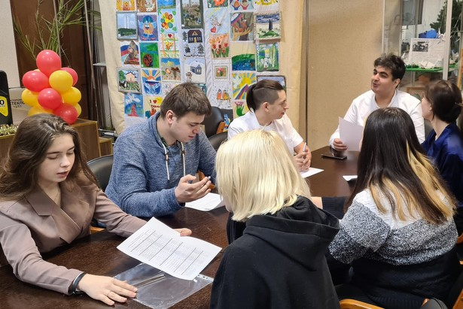
На первом в наступившем году заседании молодежной палаты района Силино представитель Молодежной палаты Эрик Арутюнян рассказал о мероприятиях, проведенных в 2022 году.
Участники заседания обсудили предстоящие в январе 2023 года спортивно-досуговые мероприятия на территории района и мероприятия, посвященные прорыву блокады Ленинграда.

Адрес страницы: http://silino.mos.ru/presscenter/news/detail/11369232.html
Управа района Силино города Москвы

